

PROYECTO 1

ENUNCIADO #1:

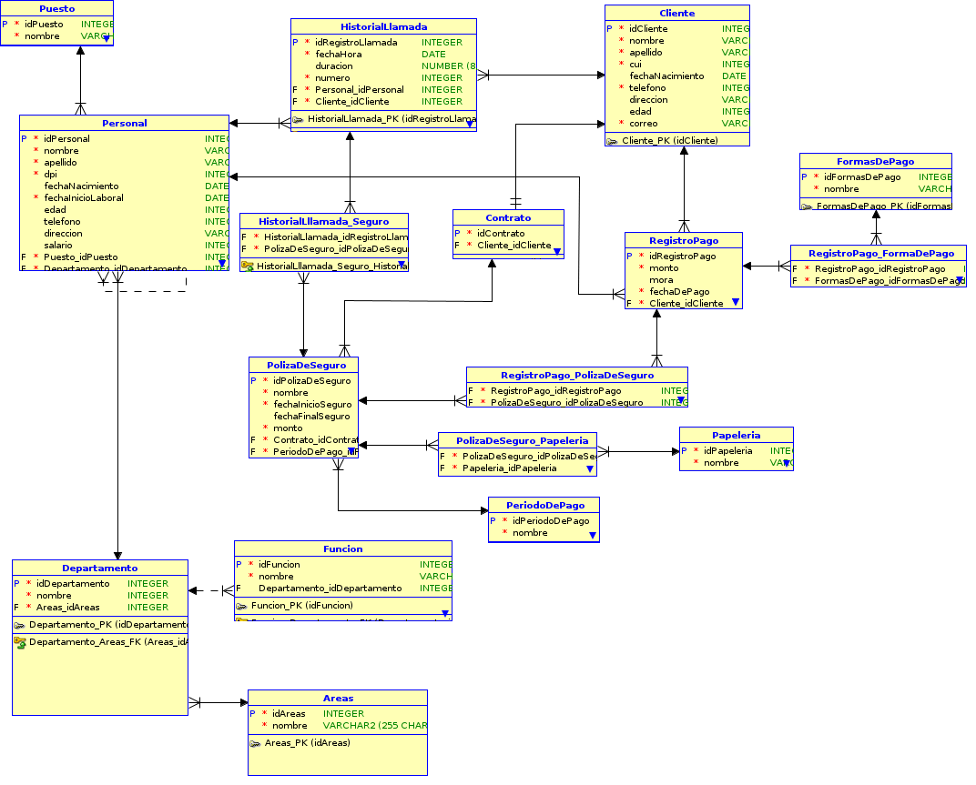

Entidades:

- Puesto: Entidad asignada para los diferentes puestos que puedan tener los diferentes trabajadores.
- Personal: Entidad en la que se guarda informacion del personal de la empresa.
- Departamento: Hace referencia a los diferentes departamentos que pueda tener la empresa.
- Area: Cada departamento es parte de cierta area.
- Funcion: Cada departamento tiene asignadas ciertas funciones unicas.
- HistorialDeLlamada: Donde se registrara cada llamada entratante ya que por politicas de la empresa se debe de guardar cierta informacion
- PolizaDeSeguro: Donde se guarda la informacion de cada seguro.
- PeriodoDePago: Periodos que se tomaran en cuenta para poder pagar la poliza.
- Cliente: Persona que obtendra las polizas de seguro que el desee.
- Contrato: Cada persona firmara un contrato el cual tendra como maximo 5 polizas.
- Papeleria: Cada poliza tiene cierta papeleria que debe de cumplir el cliente para ser beneficiario.

Puesto
Atributo | Tipo | Obligatoria | Opcional | Pk | Fk | Unica
IdPuesto | Integer | X |  | X |  | X
Nombre | Varchar(255) | X

Personal
Atributo | Tipo | Obligatoria | Opcional | Pk | Fk | Unica
IdPersonal | Integer | X |  | X |  | X
Nombre | Varchar(255) | X |  | X
apellido | Varchar(255) | x
dpi | Integer | x |  |  |  | x
FechaNaciemiento | date |  | x
FechaInicioLaboral | date | x
edad | Integer | x
telefono | Integer |  | x
direccion | Varchar(255) |  | x
salario | Decimal(10,2) | x

Departamento
Atributo | Tipo | Obligatoria | Opcional | Pk | Fk | Unica
idDepartamento | Integer | x
nombre | Varchar(255) | x

HistoriaLlamada
Atributo | Tipo | Obligatoria | Opcional | Pk | Fk | Unica
idRegistrollamada | Integer | x |  | x
fechaHora | date | x
duracion | Integer | x
numero | Integer | x

PolizaDeSeguro
Atributo | Tipo | Obligatoria | Opcional | Pk | Fk | Unica
idPolizaDeSeguro | Integer | x |  | x
nombre | Varchar(255) | x
fechaInicioSeguro | date |  | x
fechaFinalSeguro | date |  | x
monto | Integer | x

Contrato
Atributo | Tipo | Obligatoria | Opcional | Pk | Fk | Unica
idContrato | Integer | x |  | x |  | x
idCliente | Integer | x |  |  | x

PeriodoDePago
Atributo | Tipo | Obligatoria | Opcional | Pk | Fk | Unica
IdPeriodoDePago | Integer | x |  | x
Nombre | varchar(255) | x

RegistroPago
Atributo | Tipo | Obligatoria | Opcional | Pk | Fk | Unica
idRegistroPago | Integer | x |  | x |  | x
monto | Decimal(10,2) | x
mora | Decimal(10,2) |  | x
fechaDePago | date | X

FormasDePago
Atributo | Tipo | Obligatoria | Opcional | Pk | Fk | Unica
idFormasDePago | Integer | x |  | x |  | x
nombre | Varchar(255) | x

Relaciones:

- Puesto-Personal: Un puesto puede o no estar relacionado a un trabajador pero un trabajador debe de estar relacionado con un puesto

- Departamento-Personal: Un Departamento puede estar relacionado con uno o muchos trabajadores pero un trabajador debe de estar relacionado con un departamento

- Funcion-Departamento: Una funcion puede estar asignada a un departamento pero un departamento debe estar asignado a una funcion

- Area-Departamento: Un area debe contener uno o varios departamentos

- PolizaDeSeguro-PeriodoDePago: Para saber el periodo que debe de tener la poliza

- Cliente-RegistroPago: Un cliente al momento de pagar obtendra un registro de pago el cual puede ser por diferentes formas de pago

- Puesto-Personal: para indicar que puesto puede tener cada persona de la compania.

- Departamento-Funcion: para indicar las funciones unicas de las que cuenta cada departamento.

- Areas-Departamento: Para indicar los diferentes departamentos que un area puede tener.

- Cliente-HistorialLlamada: Porque la compania indica que se debe de guardar registro de cada llamada cuando solicitan informacion de los seguros.

- Papeleria-Poliza: La papeleria que la poliza necesita para poder contratarla.

Restricciones y Consideraciones:

- Las funciones son unicas para cada departamento.

- El horario de atencion debe de ser de 08:00 a 17:00 horas.

- Para adquirir el seguro debe de ser mayor a 18 anos.

- La poliza inicia en el numero 10000 y es incrementable

- Las funciones son unicas por departamento

- Se permiten diferentes formas de pago para una poliza, y no solo por un medio

ENUNCIADO #2:
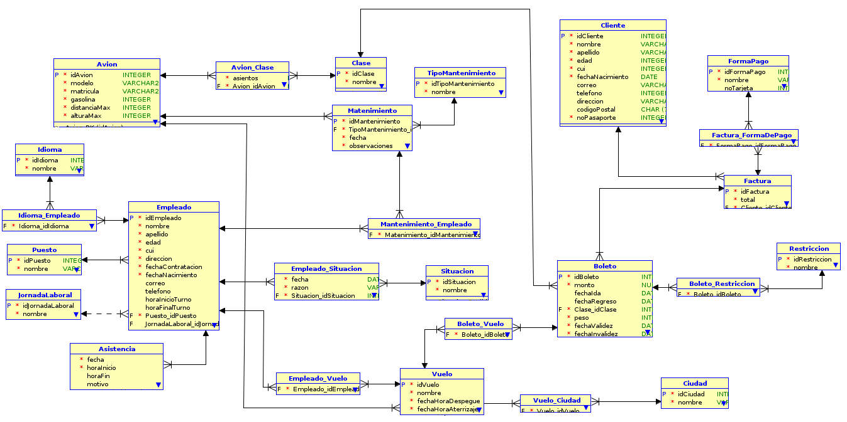

Entidades:

- Avion: Entidad para los aviones de la compania.
- Idioma: Los diferentes idiomas que los trabajadores de la aerolinea puedan hablar.
- Puesto: Los puestos que los trabajadores pueden tener
- JornadaLaboral: Hay trabajadores que trabajan por jornadas y otros que trabajan por horas de vuelo, todo depende del puesto del trabajador.
- Empleado: Las personas que son empleadas
- Asistencia: Para llevar un control de los ingresos de los trabajadores
- Clase: Las diferentes clases que puede tener un avion
- Mantenimiento: Los manteniemientos programados o no programados que los aviones pueden tener.
- Vuelo: Los vuelos que se le asignaran a los aviones de la compania
- TipoMantenimiento: Existen diferentes tipos de mantenimiento para los aviones
- Boleto: Los boletos que los clientes compran.
- Cliente: Persona consumidora de los vuelos que la compania ofrece
- Ciudad: Los lugares a donde estara llegando el vuelo
- Forma de Pago: El cliente tiene opciones para realizar su pago y no solamente uno sino varios.
- Factura: Detalle de la compra del cliente.
- Restricciones: Las diferentes restricciones con las que puede contar el vuelo.

Relaciones:

- Avion-Clase: porque cada avion cuenta con diferentes tipos de clases

- Idioma-Empleado: para indicar los diferentes idiomas que los empleados pueden hablar.

- Puesto-Empleado: para indicar el puesto de los empleados.

- JornadaLaboral-Empleado: para llegar el registro de las jornadas de trabajo.

- Asistencia-Empleado: porque es necesario llegar un registro de los horarios de trabajo de cada persona contratada.

- Avion-Mantenimiento: el registro de los mantenimientos que los aviones deben de tener.

- TipoMantenimiento-Mantenimiento: ya que los mantenimientos pueden tener diferentes tipos.

- Boleto-Vuelo: para tener una relacion entre que boleto y que vuelo se esta hablando.

- Ciudad-Vuelo: las diferentes ciudades que los vuelos pueden llegar a tener.

- FormaDePago-Factura: Para llegar un control de como es que los clientes prefieren pagar.

Restricciones y Consideraciones:

- La matricula debe de llega TG en una combinacion de letras para cada avion.

- El mantenimiento es asignado a 8 mecanimos.

- Los del area administrativa trabajan en jornadas.

- La tripulacion por horas y son 10.

ENUNCIADO #3:
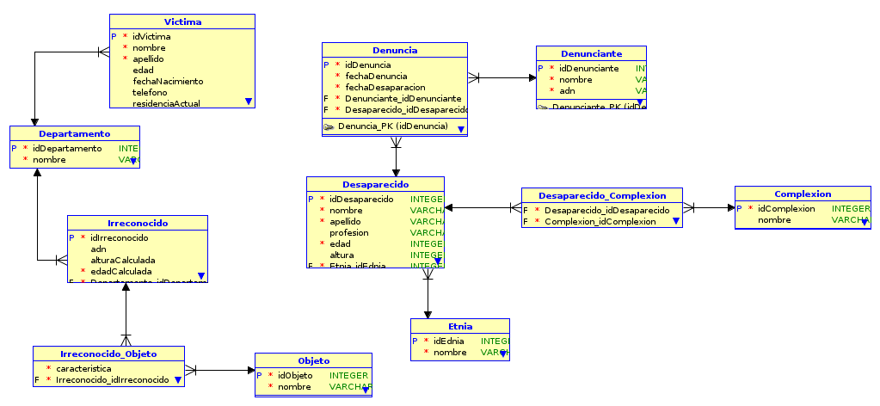
Entidades:
- Victima: Persona afecta por el conflicto armado interno de Guatemala.
- Departamento: Lugar donde sucedieron los hechos.
- Irreconocido: Persona que nadie llego a reclamarlo.
- Objeto: Los diferentes objetos que una victima puede llevar consigomisma.
- Denuncia: El registro para investigar.
- Desaparecido: Persona que tiene una denuncia para que sea buscado encontrado.
- Denunciante: Persona que se acerca a realizar la denuncia.
- Etnia: Las diferentes etnias que una persona puede tener.
- Complexion: Las diferentes caracteristicas que puede tener un desaparecido.

Relaciones:

- Victima-Departamento: para saber en que lugar fue allada la victima

- Irreconocido-Departamento: igualmente para saber la ubicación del irreconocido

- Denuncia-Denunciante: para llegar un control de las denuncias y de las personas que la realizan.

- Etnia-Desaparecido: dato el caso el desaparecido tenga etnica.

- Desaparecido-Complexion: para saber mas detalles del desaparecido

- Irreconocido-Objeto: para tener una idea de todas las cosas que el irreconocido tenia al momento de ser encontrado.

Restricciones y Consideraciones:

- Consideraciones en los calculos aproximados.

ENUNCIADO #4:
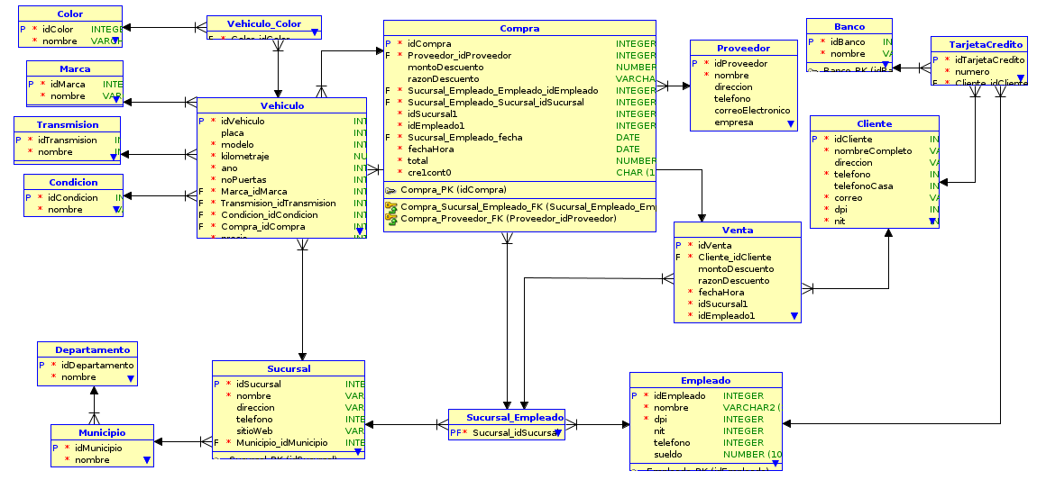

Entidades:

- Color: Color o colores de los vehiculos.
- Marca: La marca del vehiculo de la compania.
- Transmision: Informacion de la transmision del vehiculo.
- Condicion: Condicion en la que se encuentra el vehiculo.
- Vehiculo: Vehiculo que tiene la compania.
- Compra: Que realiza la compania de los vehiculos que tiene.
- Departamento: Ya que una sucursal puede estar en varios departamentos.
- Municipio: Hay sucursales en diferentes municipios
- Sucursal: La compania cuenta con diferentes sucursuales en donde tiene los vehiculos a la venta.
- Empleado: Persona que labora en la compania.
- Venta: Toda venta realizada por la sucursal y por el empleado.
- Banco: Banco que brindo la tarjeta de credito que puede tener un cliente o un empleado.
- TarjetaCredito: Entidad donde se guarda la informacion respectiva de cualquier tarjeta en el sistema de las sucursales.
- Cliente: Persona que adquirio uno o mas vehiculos de la compania

Relaciones:

- Vehiculo-color: para saber los diferentes colores que un vehiculo puede tener.

- Vehiculo-marca: para saber los diferentes marcas que un vehiculo puede tener.

- Vehiculo-transmision: para saber los diferentes transmiciones que un vehiculo puede tener.

- Vehiculo-condicion: para saber los diferentes condiciones que un vehiculo puede tener.

- Vehiculo-Sucursal: para saber donde esta ubicado el vehiculo y para llevar un control de saber cuantos vehiculos tiene una sucursal.

- Departamento-municipio: ya que las sucursales pueden estar en distintos departamentos.

- Proveedor-Compra: para llevar un mejor control de cuando se compra un nuevo vehiculo.

- Cliente-Venta: venta realizada a una persona que adquirio un nuevo vehiculo

- TarjetaCredito-Cliente: para llevar un control de las formas de pagar de un cliente.

Restricciones y Consideraciones:

- El monto no debe ser igual a 0 para que sea valida la compra.

- El sueldo inicial de los empleados es de $2300

ENUNCIADO #5:

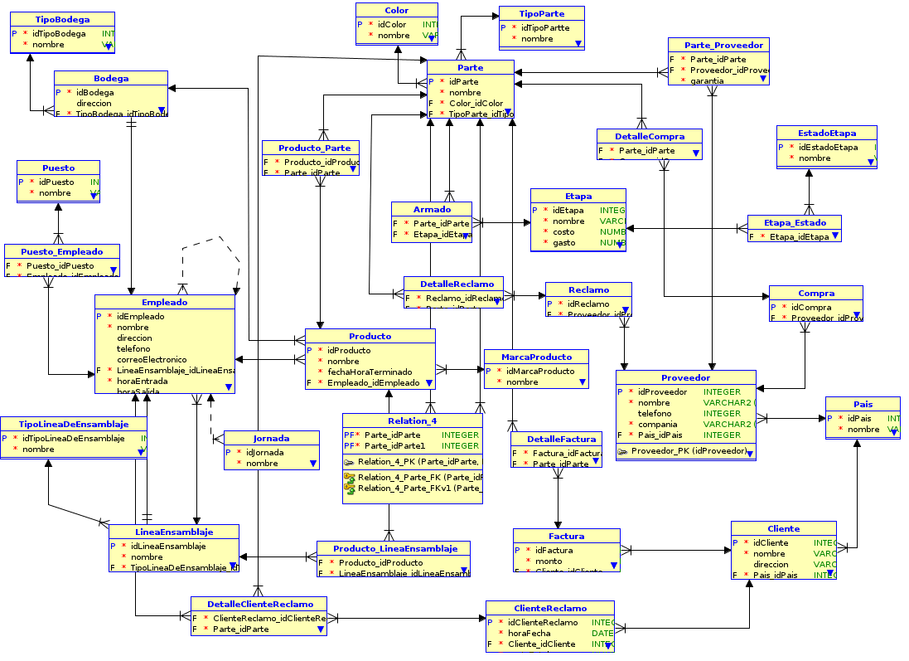
Entidades:
- TipoBodega: La bodega de los productos pueden tener diferentes tipos, es por eso la creacion de esta entidad.
- Bodega: Lugar donde se almacenaran los productos, almenos hasta que los productos se vendan.
- Puesto: Puesto que puede ejecutar un trabajador.
- Empleado: Persona que labora en la compania
- LineaEnsamblaje: Ninguna linea de ensamblaje esta especializado sobre algun producto en especifico, y en esta entidad se guarda toda la informacion necesaria.
- Jornada: Jornadas en las que puede laborar el personal de la compania.
- Producto: Producto final despues de trabajar las diferentes partes.
- MarcaProducto: La marca del producto final que la compania le coloca.
- Producto_LineaEnsamblaje: Entidad de detalle para llevar el control entre el producto y las diferentes lineas de ensamblajes que existen en la compania.
- Parte: Las diferentes partes de las que la compania trabaja para que al final se pueda construir un producto.
- Color: Los diferentes colores de las partes.
- TipoParte: Las partes pueden tener diferentes tipos.
- Armado: Cuando la parte pasa por diferentes etapas para la construccion.
- Etapa: Entidad que indica en que etapa se encuentra la parte.
- Parte_Proveedor: La parte que se consiguio y de que proveedor se consiguio.
- EtapaEstado: Estado en la que se encuentra la etapa.
- Compra: Cuando se le compra a los proveedores las diferentes partes que la compania utiliza.
- Reclamo: cuando las partes salen defectuosas.
- Proveedor: Persona que no venden las partes a la compania.
- Pais: Lugar de donde son los proveedores, los clientes.
- Cliente: Persona que adquiere el producto final.
- Factura: La que se le extiende a cada cliente por su compra.

Relaciones:

- TipoBodega-Bodega: La bodega cuenta con diferentes tipos para la conservacion del producto final antes de ser vendido.

- Puesto-Empleado: para indicar que los empleados pueden tener varios puestos y un puesto puede ejecutarlo uno a varios empleados.

- LineaEnsamble-TipoLineaDeEnsamblaje: una linea de ensamblaje no esta especializada pero si tiene un tipo de linea.

- Empleado-Empleado: un empleado puede tener a cargo a otros empleados en una linea de ensamblaje.

- Empleado-LineaDeEnsamblaje: un empleado puede ser un encargo de una linea de ensamblaje

- Jornada-Empleado: los empleados puede laborar por jornadas.

- Parte-Parte: una parte puede estar hecha de otras partes.

- Color-Parte: una parte puede tener un color.

- TipoParte-Parte: para describir el tipo de la parte.

- Parte-Armado: una parte puede estar en varias etapas y asi poder llegar a un armado completo.

- Etapa-Armado: el armado puede tener varias etapas.

- Producto-TipoProducto: sirve para describir el tipo del producto

- DetalleFactura-Factura: factura y su respectivo detalle donde estaran indicadas todas las partes o productos que se compraran.

- Proveedor-Reclamo: un proveedor puede recibir reclamos en dado caso un producto salga defectuoso.

- Factura-Cliente: un cliente necesita obtener una factura y por medio de esta relacion podremos darle una.

- Cliente-ReclamoCliente: si el cliente tiene problemas con su producto puede hacer un reclamo y esta entidad nos servira para poder llevar un control con eso.

- Pais-Proveedor: un proveedor pertenece a un pais en especifico.

- Pais-Cliente: un cliente pertenece a un pais en especifico.

- Etapa-EstadoEtapa: una etapa puede estar en diferentes estados y para poder llevar el control adecuado se crea esta relacion.

Restricciones y Consideraciones:

- Cumplir con 1 ano de garantia departe de las partes por proveedores

- El pago correspondiente dependiento el puesto puede ser calculado con programacion.

